 | FICHA TÉCNICA DIAGNÓSTICO  MANTENIMIENTO  Proyecto Tasa de Seguridad | 

Operador | ELEPHAS SAS
Contrato disponible | 166_2026
Técnico responsable | Hector Garcia Palacio
Cédula del técnico | 15388863
1. LOCALIZACIÓN DEL DIAGNÓSTICO
Municipio | Salgar
Departamento | Antioquia
Fecha diagnóstico | 25/08/2026
Vereda / sector | MONTEBELLO ABAJO
Dirección del punto / sector | Carrera 16, Salgar, Antioquia
Latitud | 5.965168001003758
Longitud | -75.96723005459135
Coordenadas formulario | -75.97_5.97
2. INFORMACIÓN GENERAL
El mantenimiento tiene relacion con cual componente: | CCTV
Información Ubicación CCTV | PVV 4 LA TRILLADORA
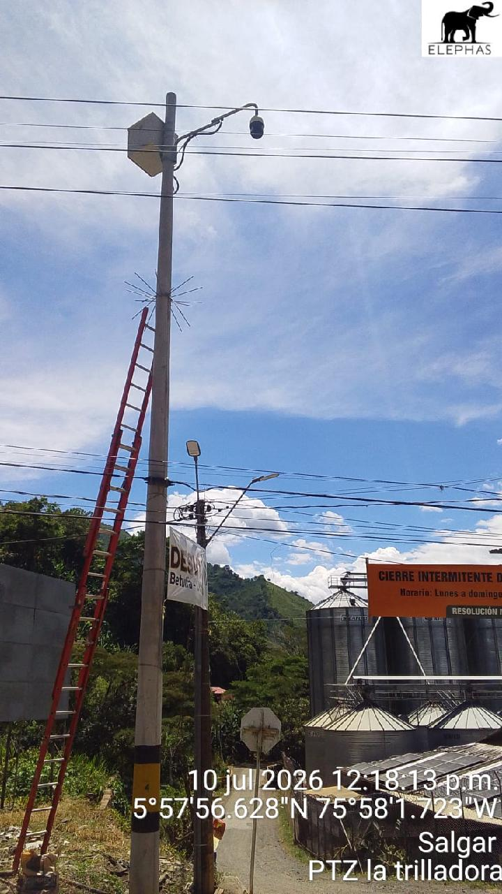
¿Hubo Acompañamiento de funcionario Alcaldía? | NO
Seleccione el propietario del punto: | MUNICIPIO
Seleccione un proveedor de energía del punto: | EPM
Seleccione el medio de comunicación del punto: | FO
Especifique el proveedor de la conexión del punto: | Gobernación de Antioquia
¿Requiere actualización de conexión? | NO
Foto 1  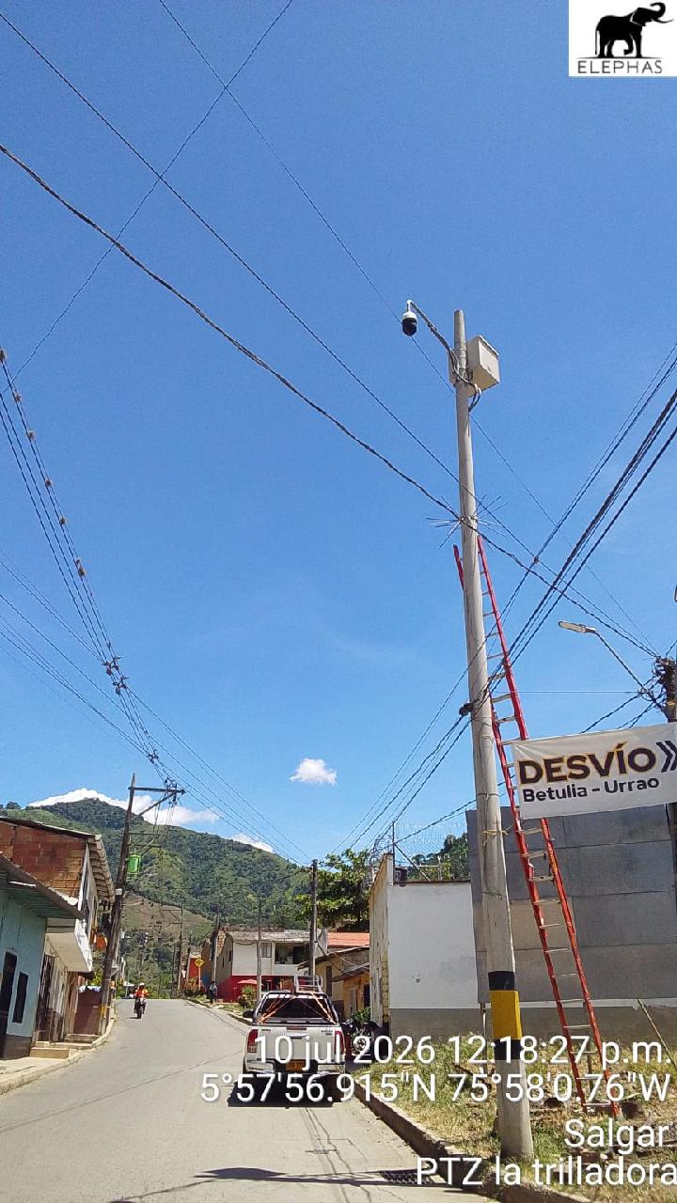 |  | Foto 2  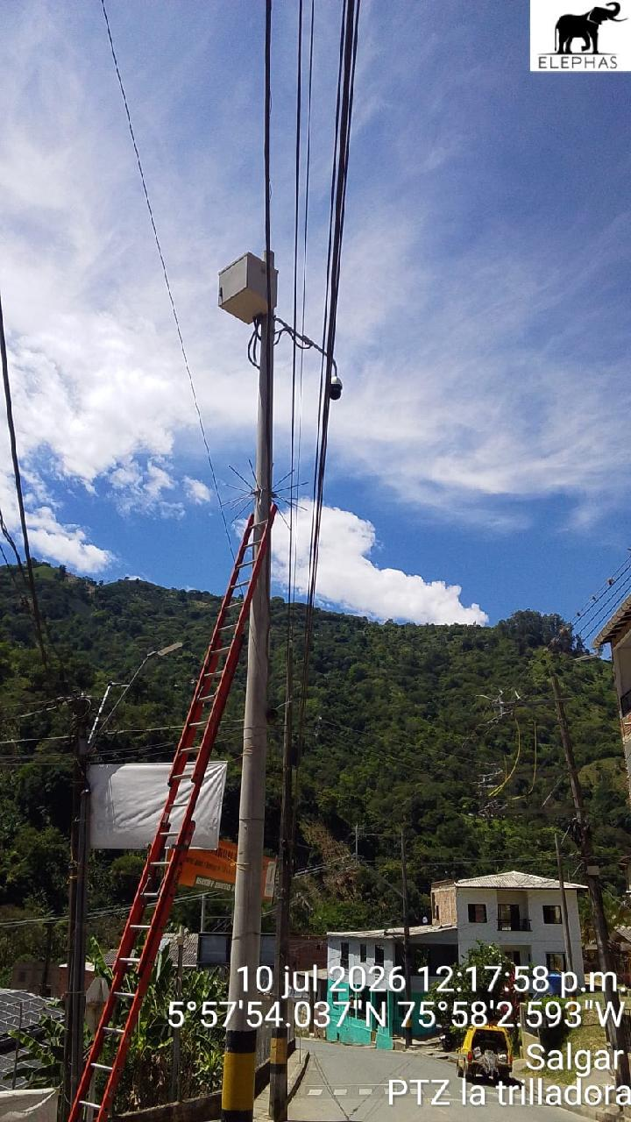
Foto 3  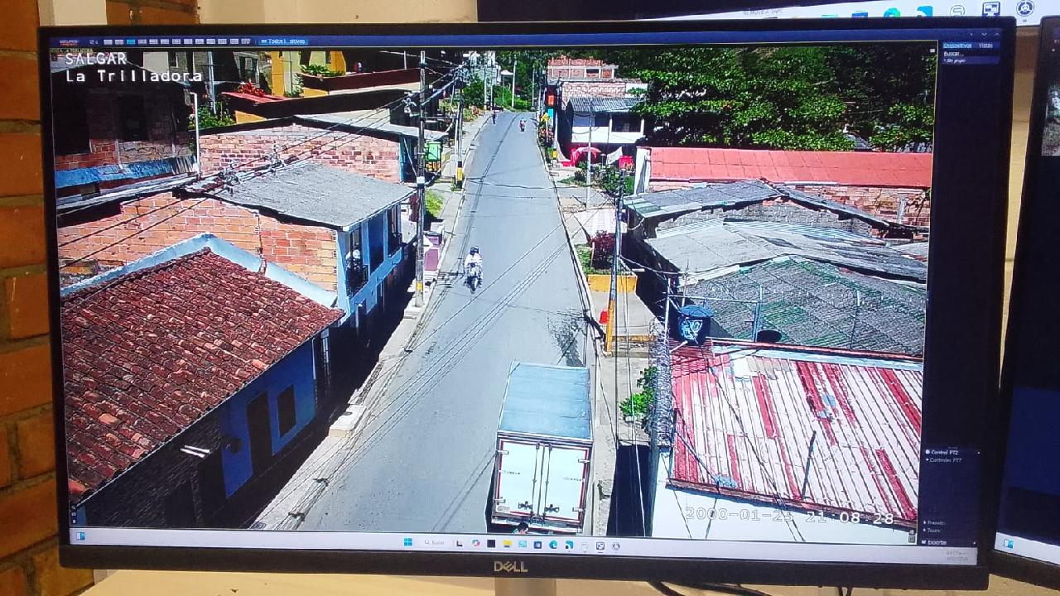 |  | Foto 4

3. COMPONENTES ESTRUCTURALES
🏗️ ANCLAJE
Tipo de anclaje: | POSTE
Tipo de poste | POSTE_CONCRE
Altura del poste (m) | 14MTS
Tipo de servicio | TELEMATICA
Dirección de referencia del anclaje | Calle 30 con la via Salgar-Betulia
Propietario del poste | MUNICIPIO
Tipo tension | BAJA
Red secundaria | TB_FO
Estado en el que se encuentra el anclaje: | BUENO
Requiere Cambio de anclaje: | NO
🗄️ GABINETE METÁLICO
Existe Gabinete Metálico: | SI
Existe Gabinete Metálico: | BUENO
Requiere Kit de Ventilación Doble: | NO
📦 CAJA DISTRIBUCIÓN VERTICAL FO
Existe Caja Distribución Vertical: | SI
Estado de las Caja Distribución Vertical: | BUENO
Requiere Caja Distribución Vertical: | NO
📦 INFRAESTRUCTURA SUBTERRANEA
Existe Infraestructura Subterránea: | SI
Infraestructura Subterránea y Obras complementarias: | CAJA_50X50
Estado Caja 50x50: | BUENO
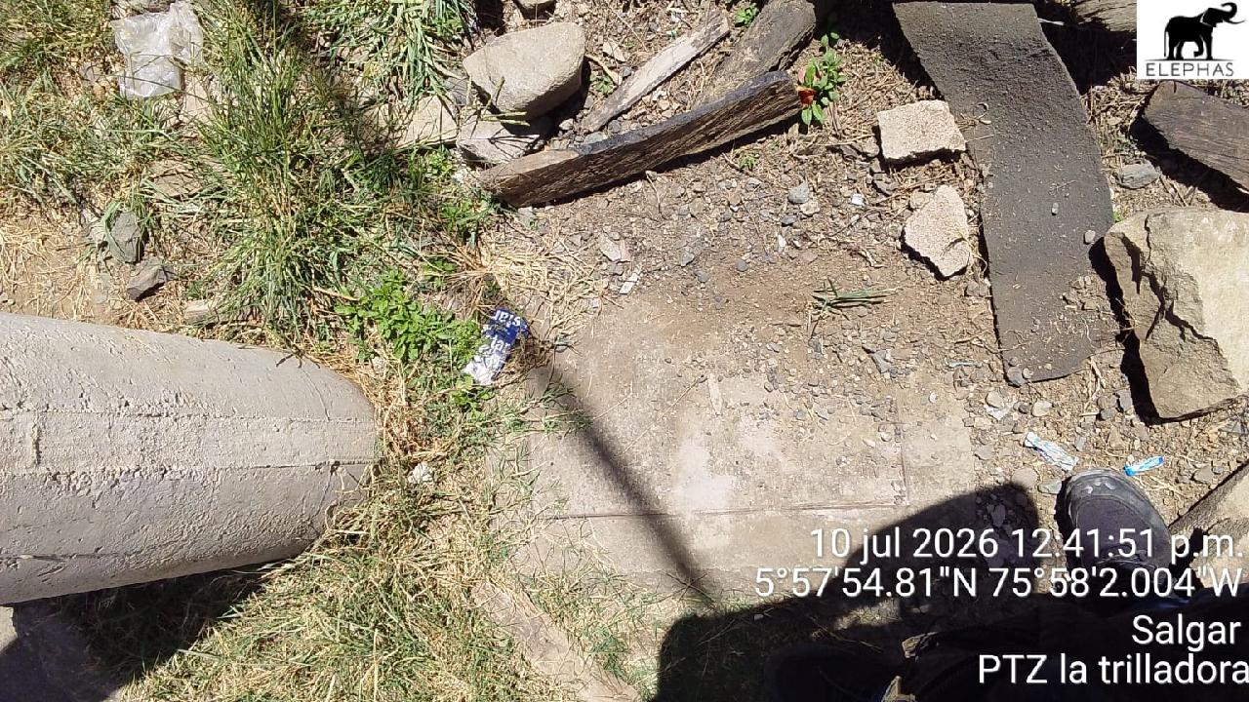
Requiere Infraestructura Subterránea: | NO
🛡️ CORONA ANTIESCALATORIA
Existe Corona Antiescalatoria: | SI
Existe Corona Antiescalatoria: | BUENO
Requiere Corona Antiescalatoria: | NO
🔧 BRAZO DE SOPORTE
Existe Brazo de Soporte: | SI
Estado Brazo de Soporte: | BUENO
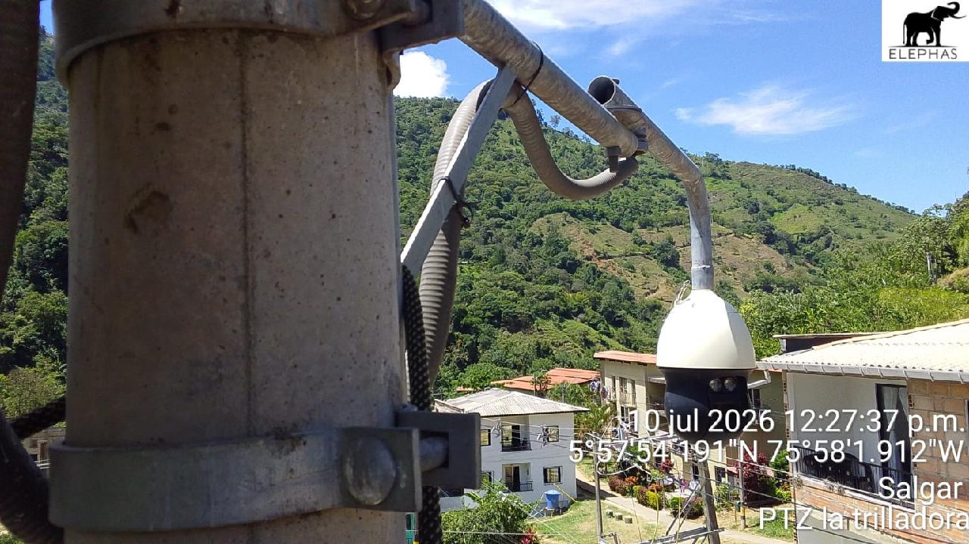
Requiere Brazo de Soporte: | NO
4. COMPONENTES ELÉCTRICOS
🔌 ACOMETIDA ELÉCTRICA
Existen Cables: | SI
Estado Cables: | BUENO
Foto Cables
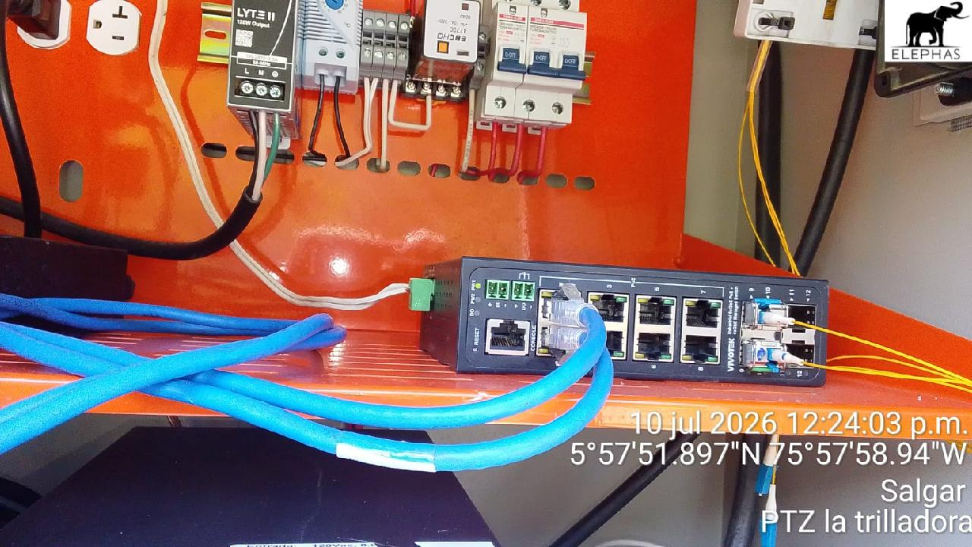
Requiere Cables: | NO
⚡ TABLERO BREAKER
Existe Tablero Breaker: | NO
Existe Breaker: | SI
Estado Breaker: | BUENO
Requiere Breaker: | NO
🔋 TRANSFORMADOR REDUCTOR
Existe Transformador Reductor: | SI
Estado Transformador Reductor: | BUENO
Foto Transformador Reductor
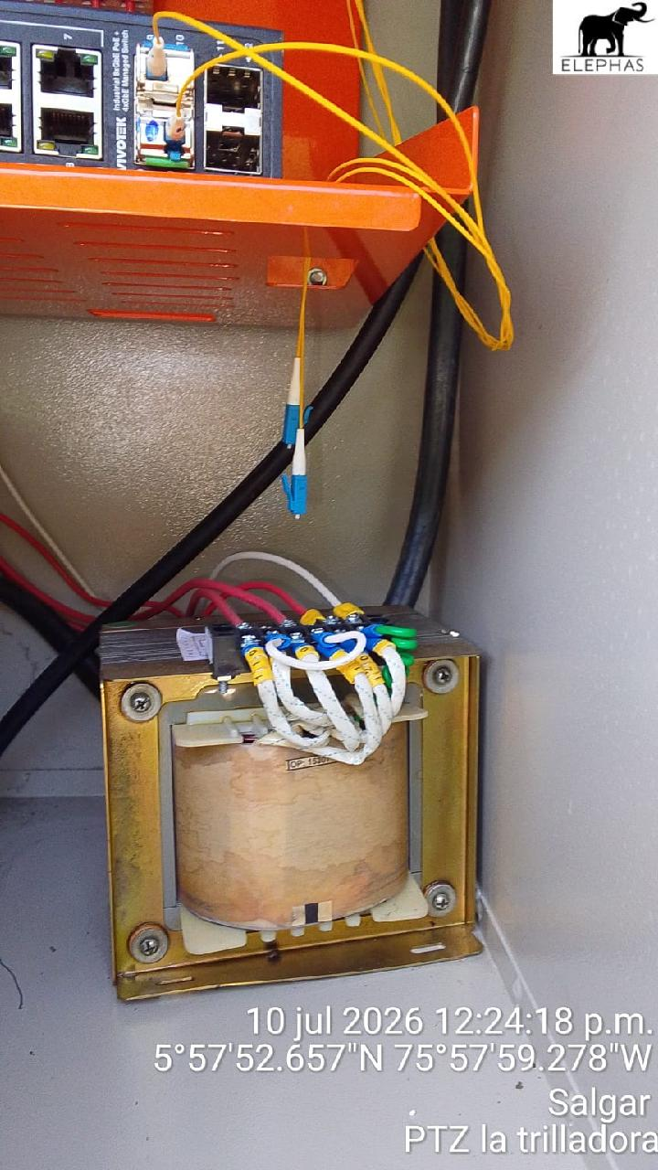
Requiere Transformador Reductor: | NO
🛠️ TUBERÍA
Existe Tubería: | NO
Requiere Tubería: | NO
🛡️ CORAZA
Existe Coraza: | SI
Estado Coraza: | BUENO
Foto Coraza
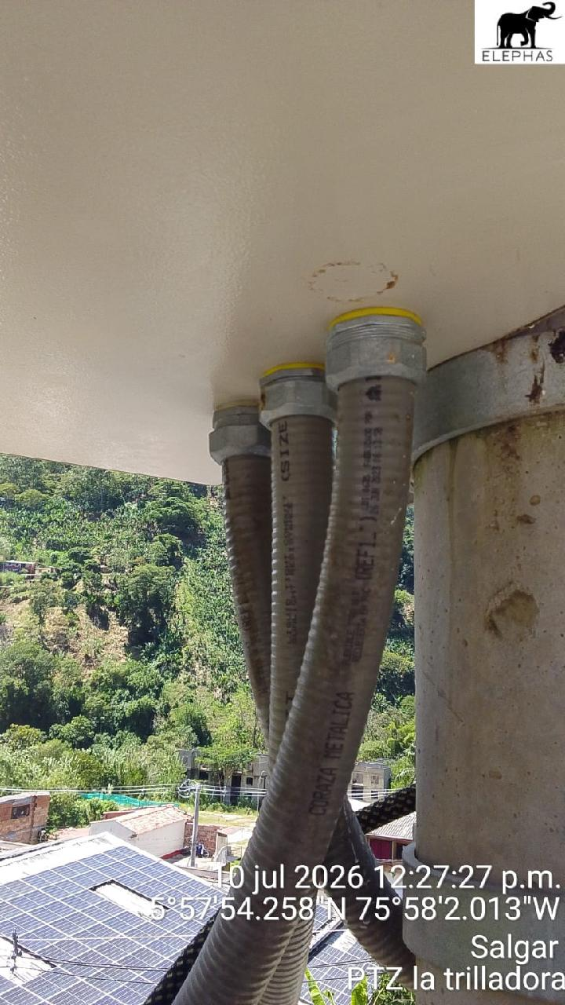
Requiere Coraza 3/4": | NO
🔋 UPS
Existe UPS: | SI
Estado UPS: | BUENO
Foto UPS
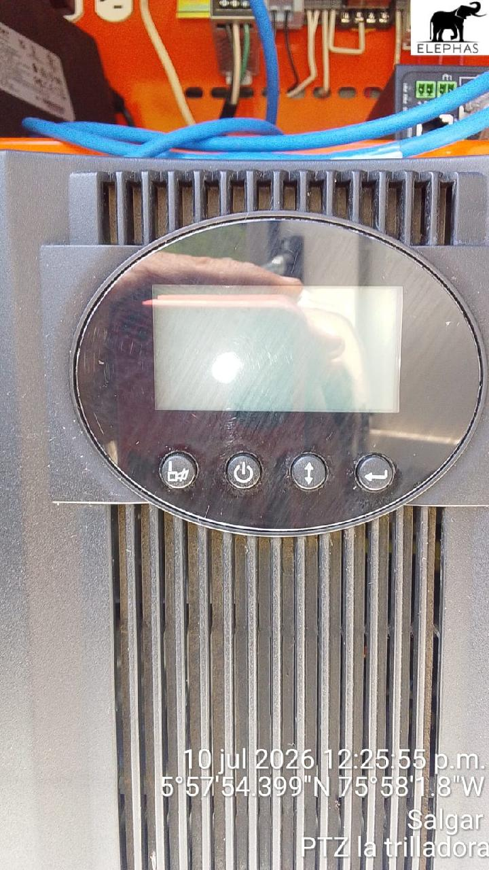
Requiere UPS: | NO
🔋 BATERÍAS UPS
Existen Baterías UPS: | NO
Requiere Baterías UPS: | NO
🌎 SISTEMA DE PUESTA A TIERRA (SPT)
Existe SPT: | SI
Estado SPT: | BUENO
Foto SPT
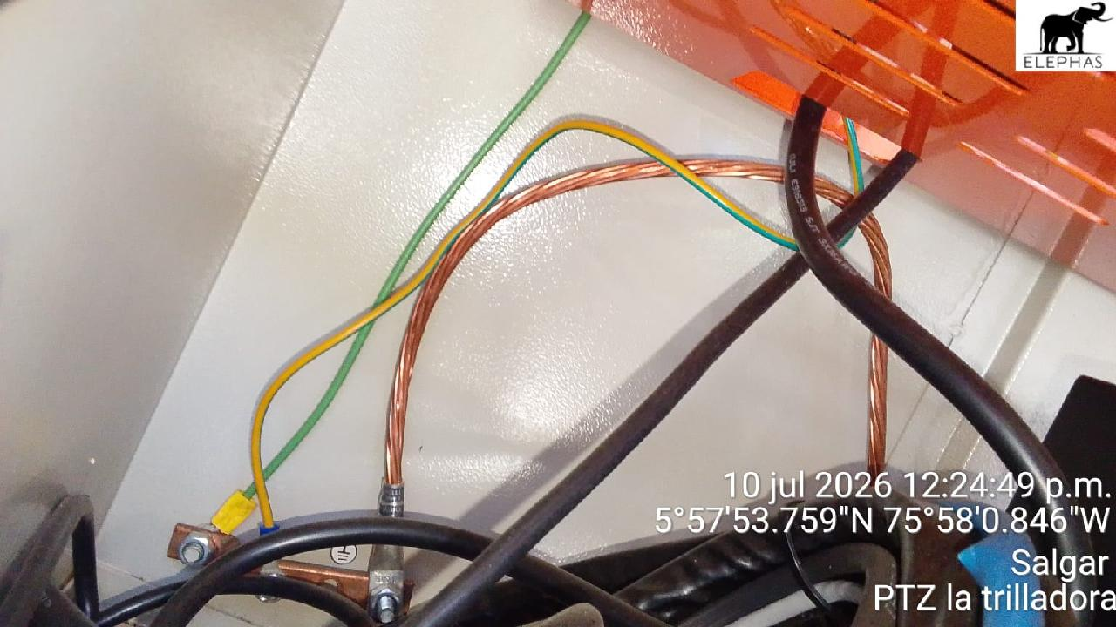
Requiere SPT: | NO
🛡️ PROTECCIÓN
Existe Protección: | NO
Requiere Protección: | SI
Tipo de Protección requerida: | PROTECCION_ELECTRICA
Protección eléctrica DPS 40 kA - 150 V (un): | 1
Observaciones Protección: | El Gabinete no cuenta con DPS para la protección de los Equipos
🔌 TOMA 125 V
Existe Toma 125 V: | SI
Estado Toma 125 V: | BUENO
Foto Toma 125 V

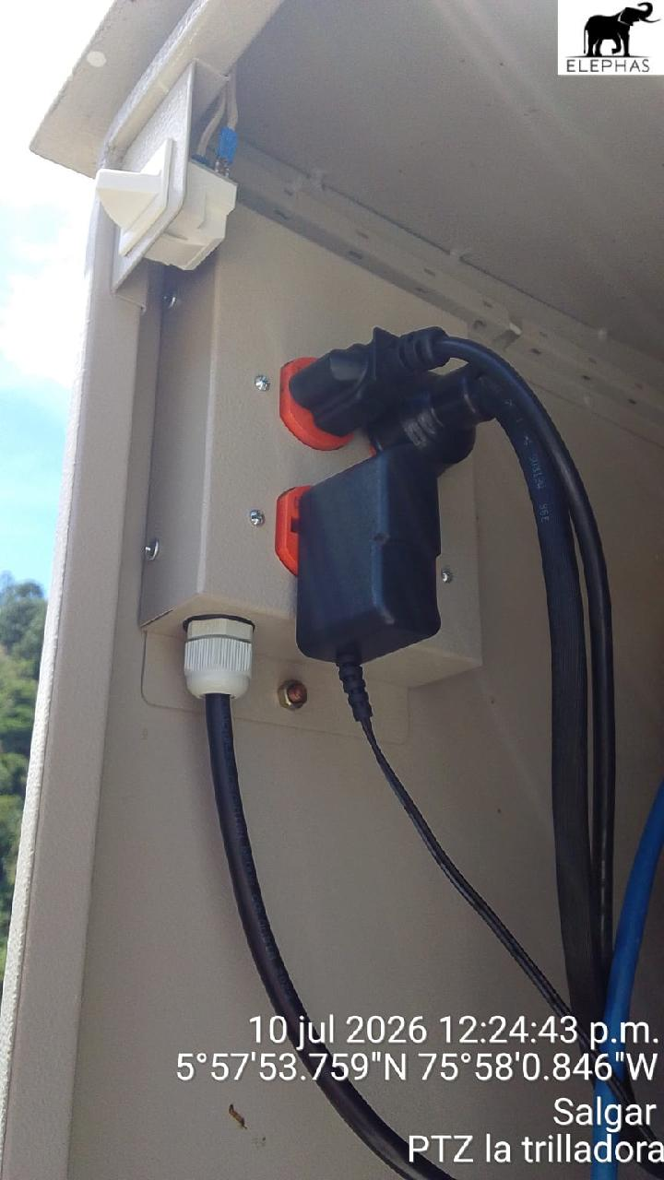
Requiere Toma 125 V: | NO
📏 CANALETA PLÁSTICA
Existe Canaleta Plástica: | NO
Requiere Canaleta Plástica 100x45: | NO
5. COMPONENTES DE EQUIPOS
🌐 FIBRA ÓPTICA MONOMODO 24 HILOS
Existe Fibra Óptica: | SI
Estado Fibra Óptica: | BUENO
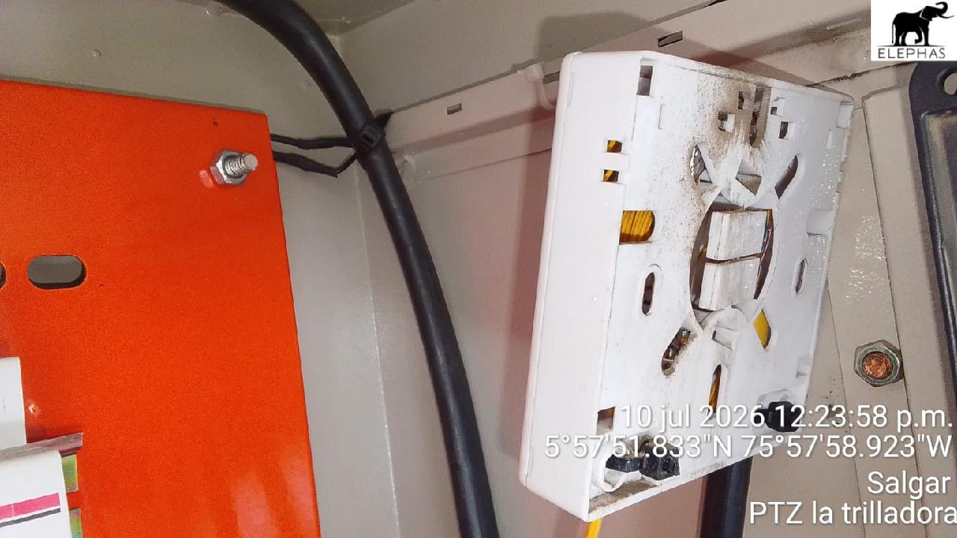
Requiere Fibra Óptica: | NO
🔗 INYECTOR POE
Existe Inyector PoE: | SI
Estado Inyector PoE: | BUENO
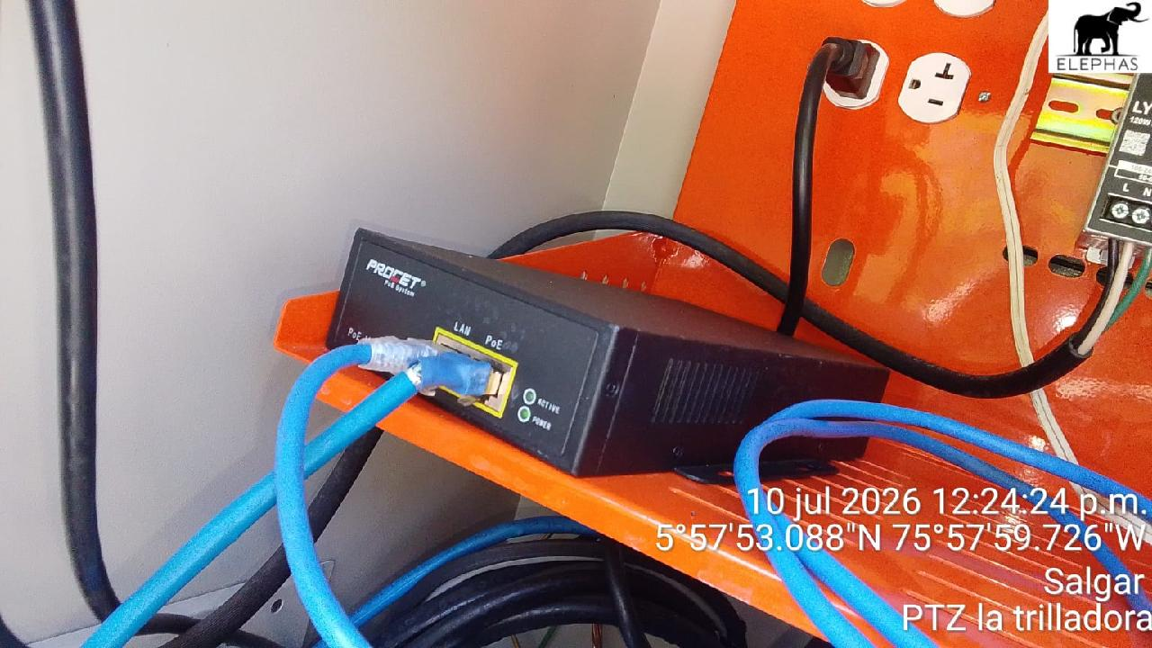
Requiere Inyector PoE: | NO
⚡ PATCH CORD
Existe Patch Cord: | SI
Estado Patch Cord: | BUENO
Requiere Patch Cord: | NO
🔌 PATCH PANEL
Existe Patch Panel: | NO
Requiere Patch Panel: | NO
Requiere Toma RJ45: | NO
🗂️ ORGANIZADOR DE CABLEADO
Existe Organizador de Cableado: | NO
Requiere Organizador de Cableado: | NO
🔄 CONVERTIDOR MONOMODO
Existe Convertidor Monomodo: | NO
Requiere Convertidor Monomodo: | NO
📡 MÓDULO TRANSCEPTOR/TRANSCEIVER ÓPTICO
Existe Módulo Óptico: | SI
Estado Módulo Óptico: | BUENO
Requiere Módulo Óptico: | NO
🖧 SWITCH
Existe Switch: | SI
Estado Switch: | BUENO
Requiere Switch: | NO
📷 CÁMARA
Existe Cámara: | SI
Cantidad de cámaras existentes: | 1
CÁMARA EXISTENTE 1
Tipo de cámara | PTZ
Estado de la cámara | BUENO
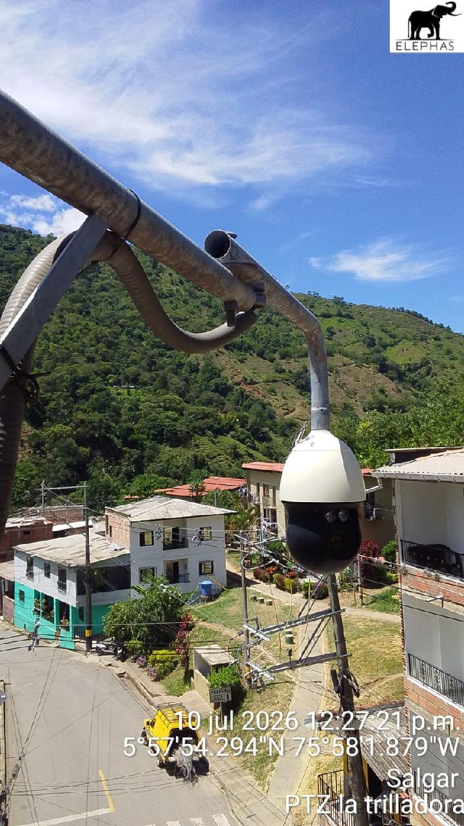
¿Requiere Cámara? | NO
Requiere Burbuja Domo PTZ: | NO
🌍 ENRUTADOR VPN
Existe Enrutador VPN: | NO
📡 EQUIPO TX/RX DE MICROONDAS
Existe Equipo TX/RX: | NO
Requiere Equipo TX/RX: | NO
7. CONCLUSIONES GENERALES
Estado general de funcionamiento | FUNCIONANDO
Requiere mantenimiento: | SI
Seleccione el tipo de manteniemiento: | CORRECTIVO
Ingrese observaciones generales y detalles identificados en el proceso de diagnostico | El punto se encuentra operativo pero no cuenta con DPS para la protección de los equipos, y organización de los cables internos
8. CONTROL DE APROBACIÓN
Estado de aprobación | APROBADO
Fecha de aprobación | 07/09/2026
Aprobado por | JANIER_PIEDRAHITA
Observaciones aprobación | Se aprueba correctivo, DPS, y organizor de cables

